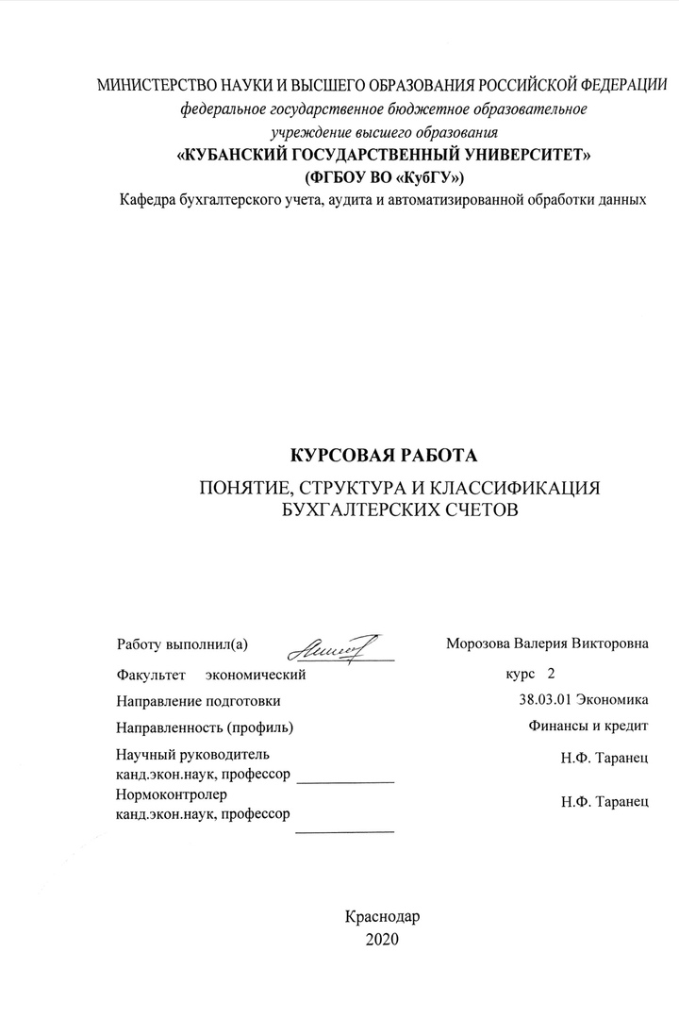
СОДЕРЖАНИЕ
Введение 2
1 Теоретические аспекты бухгалтерских счетов 4
1.1 Сущность счетов бухгалтерского учета 4
1.2 Структура бухгалтерских счетов 5
1.3 Классификация счетов бухгалтерского учета 8
1.4 План счетов бухгалтерского учета 13
2 Практическая часть 18
Заключение 30
Список использованных источников 32
Приложения 34

ВВЕДЕНИЕ
В сложившейся экономической ситуации бухгалтерский учет является одной из основных составляющих успешного развития организации. Учет способствует регистрации, обработке и хранению информации о финансово–хозяйственной деятельности экономической единицы, что позволяет получать полную и достоверную информацию об ее имущественном положении, анализировать ее деятельность, выявлять скрытные резервы и ресурсы с целью разработки путей, направленных на более эффективное функционирование как отдельных видов активов, так и всей хозяйственной единицы в целом.
Важную роль в получении этих данных занимают бухгалтерские счета, ведь именно они позволяют осуществлять упорядоченную процедуру учета фактов хозяйственной жизни и формировать бухгалтерскую отчетность.
Классификация счетов занимает важное место в теории бухгалтерского учета, поскольку является методическим основанием для построения плана счетов. Бухгалтерский учет должен иметь такой план счетов, который позволит в достаточной степени отражать и характеризовать всю финансово-хозяйственную деятельность организации, а также способствовать оперативному руководству и управлению.
Надежность показателей, формируемых в бухгалтерском учете, напрямую зависит от совокупности синтетических счетов, используемых организацией, и от правильности их применения. Для корректного использования счетов необходимо быть хорошо осведомленным об их структуре, назначении и классификации, что свидетельствует об актуальности работы и предопределяет необходимость проведения комплексного исследования теоретических аспектов в рамках данной темы.
Целью данной работы является закрепление и систематизация теоретических знаний о бухгалтерских счетах, особенностей их структуры и классификации.
Для достижения этой цели поставлены следующие задачи:
- раскрыть сущность бухгалтерских счетов;
- выявить особенности структуры бухгалтерских счетов;
- рассмотреть действующие классификации счетов бухгалтерского учета;
- охарактеризовать содержание плана счетов бухгалтерского учета.
В качестве объекта курсовой работы обозначено исследование понятия бухгалтерских счетов и определение их роли в бухгалтерском учете.
Предмет исследования курсовой работы заключается в характеристике сущности бухгалтерских счетов, рассмотрение их структуры и классификации.
Теоретико-методологическая база исследования основана на трудах и работах отечественных авторов по исследуемой проблеме в области бухгалтерского учета, материалах периодических изданий, законодательных актах РФ, российских стандартах бухгалтерского учета.
Курсовая работа основана на общенаучных и специальных методах научного познания: анализ и синтез, индукция и дедукция, конкретизация и абстрагирование.
Работа состоит из одной главы, введения, основной части, заключения, списка использованных источников, приложений.

1 Теоретические аспекты бухгалтерских счетов
1.1 Сущность счетов бухгалтерского учета
Ежедневно на каждом предприятии и в каждой организации совершается значительное число хозяйственных операций. Важнейшей составляющей бухгалтерского учета, предназначенной для систематизации и хранения данных об этих операциях, являются бухгалтерские счета.
Существует множетсво трактовок понятия бухгалтерский счет. Например, профессов М. И. Кутер утверждает, что бухгалтерский счет — это квалификационный признак, позволяющий ответить на вопрос: что (какой объект бухгалтерского наблюдения) учитывается на счете [6]. Т. В. Андреева считает, что счета бухгалтерского учета — способ группировки, текущего учета и контроля однородных по экономическому содержанию объектов бухгалтерского учета в специальных таблицах [2]. Галигузов исходил из того, что бухгалтерский счет представляет собой метод консолидации и отображения в текущем моменте информации о состоянии и движении схожих по виду хозяйственных средств предприятия, источников их формирования и финансово-хозяйственных операций [4]. По мнению профессора Чувиковой В.В. бухгалтерский счет — это способ группировки, текущего контроля и отражения фактов хозяйственной жизни, которые совершаются с имуществом, источниками его формирования и хозяйственными процессами [16]. П. Н. Василенко убедительно отстаивал ту точку зрения, что счета бухгалтерского учета, кроме того, что являются способом группировки, также выступают в качестве основы составления баланса [11].
Бухгалтерский счет отражает факты хозяйственной жизни, с использованием определенного информационного языка, с целью объективного восприятия экономических событий и процессов. Независимо от процесса и метода регистрации данных, счета являются способом группировки, учета, сравнения, контроля и хранения информации для получения общих показателей экономической деятельности предприятия. Бухгалтерские счета реализуют свою научную, контрольную и информационную функции, что обеспечивает эффектичное функционирование систем хозяйственного управления [17].
Таким образом, назначением счетов бухгалтерского учета является отслеживание и контроль хозяйственных операций, которые охватывают наличие и движение экономических активов, капитала и обязательств организации, а также процессы, связанные с использованием трудовых ресурсов и фондов оплаты труда, приобретением и использованием основных средств, а также учетом процесса производства и реализации.
1.2 Структура бухгалтерских счетов
В общем виде бухгалтерский счет выглядит как таблица, которая поделена на две части и необходима для отражения увеличения или уменьшения имущества или обязательств организации. Левая часть называется «Дебет», а правая — «Кредит». Оба слова имеют латинское происхождение. Так «дебет» переводится как «должен», отсюда дебитор — заемщик. Кредит переводится как «верит», отсюда кредитор — заимодатель. На одной стороне учитываются изменения, направленные увеличение начального сальдо, а на другой стороне отражаются изменения, направленные на его уменьшение. Начальное сальдо — показатель, который характеризует состояние объекта наблюдения на начало отчетного периода. Конечное сальдо — показатель, характеризующий состояние объекта наблюдения на конец отчетного периода.
Структура счета зависит от того, какой объект учета на нем отражается. Счета, предназначенные для отражения имущества (активов) организации, называются активными. Активы расположены в левой части баланса, соответственно и сальдо начальное дебетовое (СНД), сальдо конечное дебетовое (СКД), а также операции, увеличивающие активы, расположены в левой части. Операции, которые уменьшают величину активов расположены в правой части. Более подробно структуру активных счетов можно рассмотреть на рисунке 1.
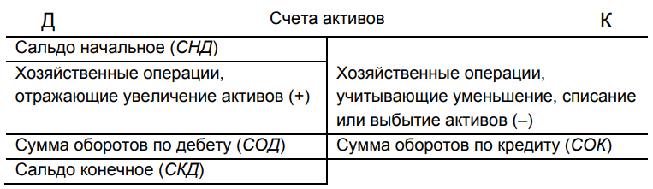
Рисунок 1 – Структура счетов с дебетовым сальдо [6]
Счета, предназначенные для учета обязательств (пассивов) организации, называются пассивными. Их структура рассмотрена на рисунке 2. Здесь с правой стороны счета отражаются сальдо начальное кредитовое (СНК), сальдо конечное кредитовое (СКК), а также транзакции, увеличивающие долговые обязательства. Транзакции, уменьшающие долговые обязательства, расположены на левой стороне.
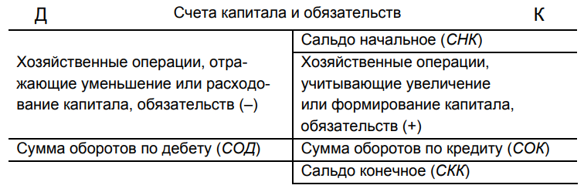
Рисунок 2 – Структура счетов с кредитовым сальдо [6]
Существуют счета, сальдо которых может быть как дебетовым, так и кредитовым. По этим счетам некоторые организации и частные лица, которые ведут взаиморасчеты с компанией, и могут быть преобразованы как в дебиторов, так и в кредиторов. Такие счета называются активно-пассивными или счетами с двумя сальдо. Здесь сальдо конечное дебетовое определяется по формуле:
СКД= СНД+ДОДЗ-КОДЗ, (1)
где ДОДЗ — сумма дебетовых оборотов, относящихся к дебиторской задолженности;
КОДЗ — сумма дебетовых оборотов, относящихся к кредиторской задолженности.
Сальдо конечное кредитовое рассчитывается по следующей формуле:
СКК= СНК+КОКЗ-ДОКЗ, (2)
где КОКЗ — сумма кредитовых оборотов, относящихся к дебиторской задолженности;
ДОКЗ — сумма кредитовых оборотов, относящихся к кредиторской задолженности.
Подробнее структура активно-пассивных счетов рассмотрена на рисунке 3
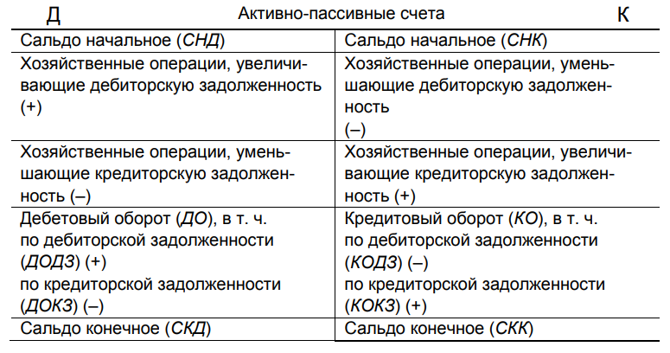
Рисунок 3 – Структура счетов с двумя сальдо [6]
Счета доходов и расходов не связаны с прошлым или будущим. Они отражают показатели, относящиеся к текущему отчетному периоду. Они не имеют ни начального, ни конечного сальдо, следовательно, называются бес сальдовыми. Их структура показана на рисунке 4.
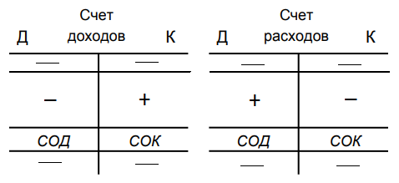
Рисунок 4 – Структура бессальдовых счетов (составлено автором на основе [6])
Таким образом, можно сделать вывод о том, что счета открываются на каждый вид активов, долговых обязательств, доходов и расходов. Каждый счет имеет определенную структуру, которая строго зависит от типа объекта бухгалтерского наблюдения, данные о котором отражены на счете.
1.3 Классификация счетов бухгалтерского учета
Для удобства в практическом использовании бухгалтерских счетов становится очевидной надобность их упорядочения и классификации. Классификация есть не что иное как группировка счетов по наиболее существенным признакам, что позволяет обеспечить единообразие в отражении фактов хозяйственной жизни, сопоставимости соответствующих показателей [14]. В настоящее время актуально дифференцирование счетов по двум критериям: экономическое содержание, а также назначение и структура. Рассмотрим оба разделения.
Необходимо отметить, что экономическое содержание счета напрямую зависит от объекта бухгалтерского учета, который отражается на счете [12]. То есть с его помощью определяется, какой объект наблюдения отражается на счете. Согласно этому типу классификации, выделяется три категории счетов: счета учета активов, счета учета источников образования активов и счета учета фактов хозяйственной жизни предприятия. Данные группы подробно рассмотрены на рисунке 6. [14]
На счетах учета активов отражается наличие, образование и движение активов организации. Они необходимы в процессе перехода средств организации (имущества) из одной формы в другую по мере осуществления воспроизводственного процесса [13].
Следует отметить, что все счета этой группы являются активными и делятся на следующие подгруппы: счета учета основных средств, нематериальных активов, материалов, денежных средств, расчетов.
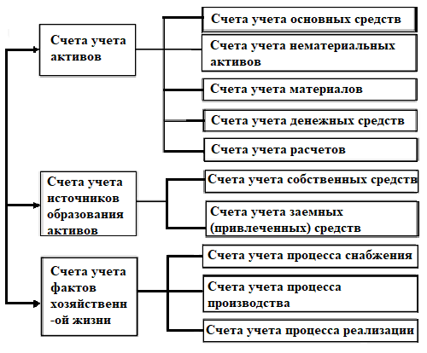
Рисунок 6 – Классификация счетов по экономическому содержанию
На счетах учета источников образования активов отражаются источники образования имущества: уставный, резервный, добавочный капиталы, а также прибыль. Все счета данной группы являются пассивными и, в свою очередь, дифференцируются на две подгруппы: счета учета привлеченных средств и счета учета собственных средств.
На счетах учета фактов хозяйственной жизни предприятия учитывается движение средств в процессах снабжения, производства и реализации. Аккумулируемая на данных счетах информация об экономической деятельности организации позволяет проводить анализ и принимать необходимые управленческие решения. Соответственно эти счета подразделяются на: счета учета процесса снабжения, счета учета процесса производства, счета учета.
Следующая классификация счетов по назначению и структуре является достаточно громоздкой. В отличие от первой, она не связывает счета с указанными на них экономическими показателями, а рассматривает и группирует номенклатуру счетов согласно их назначению в системе бухгалтерских счетов, структуре, методам расчета показателей и оборотов, конечного сальдо.
Итак, согласно дифференциации по назначению и структуре счета можно подразделить на системные и внесистемные. На внесистемных счетах отражаются транзакции, которые не изменяют показатели бухгалтерского баланса, однако оказывают воздействие на финансовый результат, имущество, которое было взято в аренду или поступило капитализируемый финансовый лизинг, а также материальные ценности, которые переданы на хранение и т.д.
В свою очередь они подразделяются на депозитно-имущественные, контрольно-мемориальные, условных прав и обязательств. На счетах условных прав и обязательств отображаются возможные права и обязательства, которые пока не существуют, однако зависят от будущего события, возникающего из прошлой сделки. На депозитно-имущественных счетах учитываются ценности, которые не являются собственностью организации, но находятся в ее непосредственном пользовании. Значение контрольно-мемориальных счетов противоположно. Они используются для учета имущества, которое является собственностью хозяйствующей единицы, но передано другим экономическим субъектам в капитализированный финансовый лизинг.
Что касается системных счетов, то они необходимы для отражения данных, которые отражаются в балансе, а также те, которые не имеют связи с балансом, но участвуют в его формировании. Из можно разобщить на основные и регулирующие.
Регулирующие счета в целом рассматриваются как счета для уточнения стоимостной характеристики объектов бухучета, отражаемых на основных счетах [8]. Они подразделяются на контрарные и дополняющие.
Регулирующие контрарные счета уточняют оценку какого-либо вида средств или их источников [5]. На контрарных счетах регулятив расположен на противоположной стороне относительно уточняемого показателя основного счета. В свою очередь, они подразделяются на контрактивные и контрпассивные. Контрактивными являются счета, которые используются уточнения стоимости имущества организации, учитываемой на основных активных счетах. Контрпассивными являются счета, которые применяются для уточнения величины капитала и обязательств, учитываемых на основных пассивных счетах.
Дополняющие регулирующие счета применяются для увеличения суммы материальных средств или источников их образования. Например, счет 16 «Отклонение в стоимости материальных ценностей», с помощью которого учетная стоимость материалов доводится до фактической себестоимости [5]. На дополняющих счетах регулятив расположен на той же стороне, что и уточняемый показатель основного счета.
Основные счета являются самой многочисленной группой и трактуются как счета, предназначенные для накапливания информации, характеризующей движение имущества и капитала организации и состояния расчетов с его дебиторами и кредиторами [9]. Важно уточнить, что если основные счета применяются самостоятельно, то регулирующие — только в паре с основными. Основные счета делятся на счета финансового состояния, операционные счета и счета финансового результата.
На счетах финансового состояния учитываются производственные и финансовые ресурсы. Они, в свою очередь дифференцируются на счета имущественные, расчетные и счета собственного капитала.
Имущественные счета используются для отражения основной части имущества, принадлежащего организации. Они делятся на инвентарные и калькуляционные. А к инвентарным относят счета неденежного (немонетарного) имущества и денежного (монетарного) имущества.
Первые предназначены для контроля за поступлением, выбытием и остатками материальных ценностей и денежных средств. Они учитывают долгосрочные и оборотные материальные и нематериальные ценности, учет которых ведется как в денежном, так и в натуральном измерителе. Вторые учитывают поступление и расход денежных средств.
На калькуляционных счетах резюмируются производственные затраты организации в отчетном периоде, которые учитываются при определении фактической себестоимости конкретных видов продукции [3]. Калькуляционные счета делятся на счета для учета прямых и непрямых затрат. Калькуляционные счета для учета прямых затрат, в свою очередь, делятся на счета заготовления ценностей, счета создания и приобретения долгосрочного имущества и счета производства. На калькуляционных счетах для учета непрямых затрат накапливаются затраты, которые подлежат дальнейшему распределению и переносу на счета для учета прямых затрат или на операционно-результатные счета.
Расчетные счета учитывают операции с другими физическими и юридическими лицами, а также транзакции по кредитам и займам. Подразделяются на счета прав требования и счета долговых обязательств.
Счета собственного капитала используются для учета операций по образованию и использованию собственного капитала.
Операционные счета в целом рассматриваются как счета для определения расходов на производство продукции в целом по организации, по отдельным подразделениям и на отдельные виды товаров [8]. Операционные счета используются для учета производственных, хозяйственных и финансовых процессов, определения финансовых результатов. К ним относят поэтапно–накопительные, распределительные и сопоставительные.
На поэтапно–накопительных счетах пот дебету накапливаются показатели на протяжении нескольких учетных периодов и в конце каждого из них на счете выводится дебетовое сальдо.
На операционно-распределительных счетах накапливаются отдельные виды затрат, а затем распределяются по отчетным периодам, центрам ответственности и носителям затрат. Они необходимы для разграничения доходов и расходов организации между бюджетами смежных периодов, например, перенесение затрат, понесенных в предыдущих периодах, в расходы текущего периода.
На операционно-сопоставительных счетах учитываются операции, требующие специального контроля. Например, счет 40 «Выпуск продукции, работ, услуг»
Счета финансового результата трактуются как счета, на которых синтезируется информация о доходах и связанных с их получением расходах, а также формируется конечный финансовый результат (прибыль или убыток) хозяйственной деятельности предприятия или организации за отчетный период. Также следует отметить, что некоторые экономисты предлагают относить счета данной группы к операционным, другие же оспаривают данное мнение и считают необходимым выделять их в самостоятельный отдельный раздел
Таким образом мы видим, что номенклатура счетов достаточно разнообразна и обширна, а как известно, чем развитее классификация, тем больше она сообщает об изучаемой совокупности.
1.4 План счетов бухгалтерского учета
Для наиболее удобного и эффективного использования система бухгалтерских счетов должна отвечать следующим требованиям:
- счета соответствуют отдельным этапам движения стоимости, вкладываемой в предприятие;
- счета носят название имущественных форм, в которых пребывает капитал;
- отраженные в названиях счетов имущественные формы соответствуют реально учитываемым на них имущественным формам;
- счета в максимальной степени характеризуют отражаемые в учете хозяйственные операции [9].
Под эти пункты подходит план счетов, который является еще одним способом классификации бухгалтерских счетов по экономическому содержанию. В 3 статье федерального закона №402-ФЗ «О бухгалтерском учете» от 26.07.2011г. сказано, что план счетов бухгалтерского учета — систематизированный перечень счетов бухгалтерского учета [1]. Если сформулировать это определение более подробно, то план счетов представляет собой систематизированный список синтетических счетов, который охватывает все объекты отчетности в конкретной сфере бухгалтерской работы.
Первый план счетов был разработан еще в 1925 г. Он существенно отличался от современной системы номенклатурой счетов, а также изменением социальной природы учитываемых объектов [7]. На сегодняшний день используется план счетов бухгалтерского учета финансово-хозяйственной деятельности, который был разработан министерством финансов РФ и утвержден приказом от 31 октября 2000 г. №94н «Об утверждении плана счетов бухгалтерского учета финансово-хозяйственной деятельности организации и инструкции по его применению». Он обеспечивает корректность и методологическое единство учета для организаций всех форм собственности, кроме кредитных и бюджетных, поскольку они пользуются другими планами счетов.
В плане счетов каждый синтетический счет имеет свой порядковый номер (код) от 01 до 99 и название, соответствующее учитываемому на нем объекту. Все счета сгруппированы по признаку экономического содержания отражаемых на них фактов хозяйственной жизни в восьми разделах. Дополнительно выделены забалансовые счета. Также к плану счетов прилагается инструкция по его применению, в которой кратко отражена характеристика синтетических счетов и открываемых к ним субсчетов: раскрыты их структура и назначение, экономическое содержание отражаемых на них фактов хозяйственной жизни, а также порядок отражения наиболее распространенных фактов [18]. Содержание плана счетов рассмотрено на рисунке 5.
В разделе I «Внеоборотные активы» используются счета, необходимые для агрегирования данных о наличии и движении активов, которые относятся к основным средствам, нематериальным активам и другим внеоборотным активам, а также для фиксирования операций их поступления и выбытия.
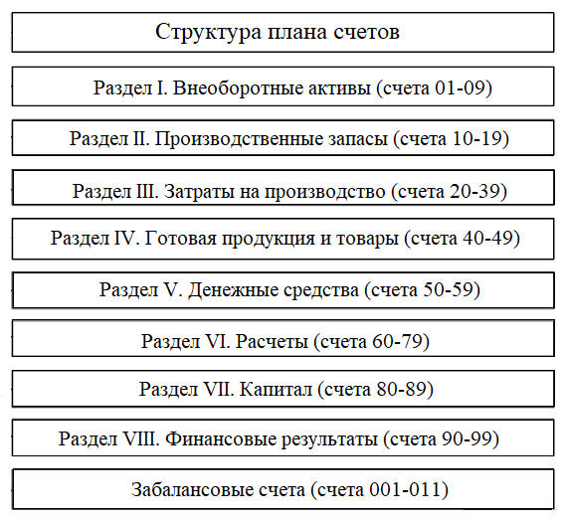
Рисунок 5 – Структура плана счетов
(составлено автором на основе [18])
Во втором разделе «Производственные запасы» счета используются с целью агрегирования данных о наличии и движении предметов труда, необходимых для обработки, переработки или использования в производстве, а также для экономических нужд; средств труда, которые в установленном порядке считаются активами в обращении, а также действий, связанных с их приобретением
Счета раздела III «Затраты на производство» необходимы для обобщения информации о расходах по обычным видам деятельности компании (без учета расходов на продажу).
Счета раздела IV «Готовая продукция и товары» предназначены для синтезирования информации о наличии и движении готовой продукции (продукции производства) и товаров.
Счета раздела V «Денежные средства» используются для консолидации информации о наличии и движении денежных средств в российской и иностранной валютах, находящихся в распоряжении на счетах, открытых в кредитных организациях, в стране и за рубежом, а также ценных бумагах, платежных и денежных документах.
Счета раздела VI «Расчеты» необходимы для генерализации данных обо всех типах расчетов предприятия с различными физическими и юридическими лицами, а также внутрихозяйственных расчетов. Расчеты иностранными валютами учитываются на отдельных субсчетах этого раздела в рублях в суммах, определяемых путем пересчета иностранной валюты в установленном порядке [15].
Счета раздела VII «Капитал» необходимы для обобщения данных о состоянии и движении капитала предприятия.
Счета раздела VIII «Финансовые результаты» используются для консолидации данных о доходах и расходах организации, а также выявления конечного финансового результата деятельности организации за отчетный период.
Забалансовые счета предназначены для учета средств, временно находящихся у предприятия, но ему не принадлежащих. Они обеспечивают четкое представление об активах на основе степени прав владения. Если эти права собственности ограничены, то такие активы отражаются за балансом. В балансе они учитываются только владельцем. Такая методология учета исключает повторный учет аналогичных активов. Забалансовый учет осуществляется по простой системе, то есть метод двойной записи не применяется. Он выполняется или только по дебету, или только по кредиту одного и того же забалансового счета.
Субсчета, предусмотренные в плане счетов, открываются, исходя из требований управления, включая потребности контроля, анализа и отчетности [10]. Организации имеют возможность уточнять содержание отдельных из них, удалять, объединять, добавлять новые субсчета, вводить дополнительные субсчета.
Таким образом, руководство по использованию плана счетов бухгалтерского учета уточняет единые расклады к использованию счетов и отображению на них фактов хозяйственной жизни организации. В ней охарактеризованы синтетические счета, а также открываемые к ним субсчета, изложена их структура и назначение, подробно описано экономическое содержание ФХЖ, которые на них отражаются.

2 Практическая часть
Вариант 7, коэффициент — 5
01.10.2020 г было зарегистрировано ООО «Омега» с уставным капиталом 4 000 000 р. Объявление уставного капитала отражается записью:
Дебет 75 «Расчеты с учредителями», субсчет 1 «Расчеты по вкладам в уставный (складочный) капитал»
Кредит 80 «Уставный капитал» — 4 000 000 р.
Собственниками в качестве вклада в уставный капитал были внесены материалы на сумму 1 000 000 р. И денежные средства в размере 3 000 000 р. на расчетный счет. На сумму вкладов должны быть выполнены следующие проводки:
Дебет 10 «Материалы»
Кредит 75 «Расчеты с учредителями», субсчет 1 «Расчеты по вкладам в уставный (складочный) капитал» — 1 000 000 р.
Дебет 51 «Расчетный счета»
Кредит 75 «Расчеты с учредителями», субсчет 1 «Расчеты по вкладам в уставный (складочный) капитал» — 3 000 000 р.
В соответствии с указанной информацией сформирован вступительный баланс (таблица 2.1)
Таблица 2.1 — Вступительный баланс
Активы | Сумма, тыс.р. | Пассивы | Сумма, тыс.р.
I Внеоборотные активы |  | III Капитал и резервы | 4000
II Оборотные активы | 1000  3000 | VI Долгосрочные  обязательства
Запасы  Денежные средства |  | VII Краткосрочные  обязательства
Валюта баланса | 4000 | Валюта баланса | 4000

Таблица 2.2 — Журнал регистрации хозяйственных операций ООО «Омега»
№ пп | Содержание факта  хозяйственной жизни (ФХЖ) | Тип ФХЖ | Корреспондирующие счета |  | Сумма, р.
 |  |  | дебет | кредит | частная | общая
1. | Приобретено оборудование у поставщика | М I | 08 | 60 | 2000000 | 2400000
 | Отражена сумма НДС по поступившему в организацию оборудованию | М I | 19 | 60 | 400000
2. | Списан к возмещению НДС по приобретенному оборудованию | М II | 68 | 19 |  | 400000
3. | Оплачен счет за оборудование | М III | 60 | 51 |  | 2400000
4. | Оборудование приказом руководителя введено в эксплуатацию | П II | 01.1 | 08 |  | 2000000
5. | Получен долгосрочный кредит в банке | M I | 51 | 67 |  | 3500000
6. | Приобретены материалы у поставщика | M I | 10 | 60 | 1000000 | 1200000
 | Отражена сумма НДС по поступившим в организацию материалам | M I | 19 | 60 | 200000
7. | Списан к возмещению НДС по приобретенным материалам | M III | 68 | 19 |  | 200000
8. | Оплачен счет за материалы | M III | 60 | 51 |  | 1200000
9. | Отпущены со склада материалы в производство продукции | П II | 20 | 10 | 1000000 | 1400000
 | На цеховые нужды | П II | 25 | 10 | 250000
 | На управленческие нужды | П II | 26 | 10 | 150000
10 | Начислена амортизация производственного оборудования линейным методом за месяц (срок полезного использования – 10 лет) | П II | 20 | 02 |  | 16667
11. | Начислена заработная плата: рабочим, изготавливающим продукцию | М I | 20 | 70 | 500000 | 1000000
 | Персоналу цеха | М I | 25 | 70 | 200000
 | Аппарату заводоуправления | М I | 26 | 70 | 300000
12. | Начислены взносы во внебюджетные фонды (30%):  Рабочим, изготавливающим продукцию | М I | 20 | 69 | 150000 | 300000
 | Персоналу цеха | М I | 25 | 69 | 60000
 | Аппарату заводоуправления | М I | 26 | 69 | 90000
13. | Удержан из заработной платы работников НДФЛ | П IV | 70 | 68 |  | 130000
14. | Удержаны из заработной платы профсоюзные взносы | П IV | 70 | 76 |  | 5000
15. | Акцептован счет поставщика за электроэнергию, потребленную на:  Производственные нужды, включая НДС 20% | М I | 20 | 60 | 70000 | 147000
 | НДС 20% | М I | 19 | 60 | 14000
 | Управленческие нужды | М I | 26 | 60 | 52500
 | НДС 20% | М I | 19 | 60 | 10500
16. | Списан к возмещению НДС по счету | М III | 68 | 19 |  | 24500
17. | Перечислено поставщику за электроэнергию | М III | 60 | 51 |  | 147000
18. | Акцептован счет поставщика за услуги связи, включая НДС 20% | М I | 26 | 60 | 31875 | 38250
 | НДС 20% | М I | 19 | 60 | 6375
19. | Списан к возмещению НДС по счету | М III | 68 | 19 |  | 6375
20. | Перечислено поставщику за услуги связи | М III | 60 | 51 |  | 38250
21. | Списаны на счета основного производства:  Общепроизводственные расходы | П II | 20 | 25 | 510000 | 1134375
 | Общехозяйственные расходы | П II | 20 | 26 | 624375
22. | Выпущена и учтена на складе готовая продукция по нормативной себестоимости | П II | 43 | 40 |  | 2750000
23. | Списаны материалы на упаковку продукции | П II | 44 | 10 |  | 500000
24. | Признан доход от продажи готовой продукции | М I | 62 | 90 |  | 5000000
25. | Выделена сумма НДС с продаж | П IV | 90 | 68 |  | 833334
26. | Списана себестоимость проданной продукции | П II | 90 | 43 |  | 2750000
27. | Списаны коммерческие расходы на расходы отчетного периода | П II | 90 | 44 |  | 500000
28. | Выпущена из производства продукция по фактической себестоимости | П II | 40 | 20 |  | 2871042
29. | Списано отклонение в стоимости произведенной продукции | П II | 90 | 40 |  | 121042
30. | Выявлен финансовый результат от продаж | П IV | 90 | 99 |  | 795624
31. | Получены денежные средства с расчетного счета на выдачу заработной платы | П II | 50 | 51 |  | 865000
32. | Выдана заработная плата работникам | М III | 70 | 50 |  | 865000
33. | Поступили денежные средства от покупателей в оплату продукции | П II | 51 | 62 |  | 5000000
34. | Произведен демонтаж оборудования:  Списана фактическая стоимость | П II | 01.2 | 01.1 |  | 2000000
 | Списана стоимость накопленной амортизации | П II | 02 | 01.2 |  | 16667
 | Списана остаточная стоимость | П II | 91 | 01.2 |  | 1983333
 | Учтены расходы на демонтаж оборудования, выполненный подрядным способом | М I | 91 | 60 |  | 50000
 | Приняты к учету материалы, полученные в результате демонтажа | П II | 10 | 91 |  | 1000000
35. | Оплачено подрядной организации за демонтаж оборудования | М III | 60 | 51 |  | 50000
36. | Отражена сумма штрафных санкций к получению | М I | 76 | 91 |  | 500000
37. | Получены суммы штрафов | П II | 51 | 76 |  | 500000
38. | Начислены проценты по долгосрочному кредиту | М I | 91 | 67 |  | 5000
39. | Определен финансовый результат от прочих доходов и расходов | П II | 99 | 91 |  | 538333
40. | Начислен налог на прибыль | П IV | 99 | 68 |  | 51458
41. | Заключительными оборотами года закрыт счет прибылей и убытков | П IV | 99 | 84 |  | 205833
42. | По решению собрания акционеров 5% прибыли направлено на образование резервного капитала | П IV | 84 | 82 |  | 10292
43. | Начислены дивиденды (25%) акционерам, не являющимися работниками организации | П IV | 84 | 75 |  | 48885
44. | Удержан НДФЛ с суммы начисленных дивидендов | П IV | 75 | 68 |  | 6355
45. | Перечислены дивиденды акционерам, не являющимся работниками организации | М III | 75 | 51 |  | 42530
46. | Оплачена задолженность по налогам и взносам во внебюджетные фонды | М III | 68 | 51 | 390272 | 690272
 |  | М III | 69 | 51 | 300000
 | Итог: |  |  |  | 48237417

Счета главной книги ООО «Омега»

 | Счет 01.1  Основные средства в эксплуатации |  |  |  |  |  |  |  |  | Счет 01.2  Выбытие основных средств
Д |  |  |  | К |  |  |  | Д |  |  |  |  | К
с. 0 |  |  |  |  |  |  |  | с. 0
4) 2000000 |  | 3) 2000000 |  |  |  |  |  | 34) 2000000 |  |  | 34) 2000000
об. 2000000 |  | об. 2000000 |  |  |  |  |  | Об. 2000000 |  |  | Об. 2000000
с. |  |  |  |  |  |  |  | с.
 | Счет 02  Амортизация  основных средств |  |  |  |  |  |  |  |  | Счет 08  Вложения во внеоборотные активы
Д |  |  |  | К |  |  |  | Д |  |  |  |  | К
 |  | с. 0 |  |  |  |  |  | с. 0
34) 16667 |  | 10) 16667 |  |  |  |  |  | 1) 2000000 |  |  | 4) 2000000
об.16667 |  | об.16667 |  |  |  |  |  | 2000000 |  |  | 2000000
 |  | с. 0 |  |  |  |  |  | с.
 | Счет 10  Материалы |  |  |  |  |  |  |  |  | Счет 19  НДС по приоб. Мат.
Д |  |  |  | К |  |  |  | Д |  |  |  |  | К
с.1000000 |  |  |  |  |  |  |  | с. 0
6) 1000000  34) 1000000 |  | 9) 1400000  23) 500000 |  |  |  |  |  | 1) 400000  6) 200000  15) 24500  18) 6375 |  |  | 2) 400000  7) 200000  16) 24500  19)6375
об. 3000000 |  | об. 1900000 |  |  |  |  |  | об. 630875 |  |  | об. 630875
1100000 |  |  |  |  |  |  |  | с.
Счет 20  Основное производство |  |  |  |  |  |  |  |  | Счет 25  Общепроизводственные расходы
Д |  |  | К |  |  |  | Д |  |  |  |  | К
с. 0 |  |  |  |  |  |  |  | – |  |  | –
9) 1000000  10) 16667  11) 500000  12) 150000  15) 70000  21) 1134375 |  | 28) 2871042 |  |  |  |  |  | 9) 250000  11) 200000  12) 60000 |  |  | 21) 510000
об. 2871042 |  | об. 2871042 |  |  |  |  |  | об. 510000 |  |  | об. 510000
с. |  |  |  |  |  |  |  | – |  |  | –
Счет 26  Общехозяйственные расходы |  |  |  |  |  |  |  |  | Счет 40  Выпуск продукции (работ, услуг)
Д |  |  | К |  |  |  | Д |  |  |  |  | К
– |  | – |  |  |  |  |  | – |  |  | –
9) 150000  11) 300000  12) 90000  15) 52500  18) 31875 |  | 21) 624375 |  |  |  |  |  | 28) 2871042 |  |  | 22) 2750000  29) 121042
об. 624375 |  | об. 624375 |  |  |  |  |  | об. 2871042 |  |  | об. 2871042
– |  | – |  |  |  |  |  | – |  |  | –
Счет 43  Готовая продукция |  |  |  |  |  |  |  |  | Счет 44  Расходы на продажу
Д |  |  | К |  |  |  | Д |  |  |  |  | К
с. 0 |  |  |  |  |  |  |  | с. 0
22) 2750000 |  | 26) 2750000 |  |  |  |  |  | 23) 500000 |  |  | 27) 500000
об. 2750000 |  | об. 2750000 |  |  |  |  |  | об. 500000 |  |  | об. 500000
с. |  |  |  |  |  |  |  | с.
Счет 50  Касса |  |  |  |  |  |  |  |  | Счет 51  Расчетный счет
Д |  |  |  |  | К |  |  |  | Д К
с. 0 |  |  |  |  |  |  |  | с. 3000000
31) 865000 |  | 32) 865000 |  |  |  |  |  | 5) 3500000  33) 5000000  37) 500000 |  |  | 3) 2400000  8) 1200000  17) 147000  20) 38250  31) 865000  35) 50000  45) 42530  46) 690272
об. 865000 |  | об. 865000 |  |  |  |  |  | об. 9000000 |  |  | об. 5433052
с. |  |  |  |  |  |  |  | с. 6566948

Счет 60  Расчеты с поставщиками Д и подрядчиками |  |  |  |  |  |  | Счет 62  Расчеты с покупателями и заказчиками
 |  | К |  |  | Д |  |  |  | К
 | с. 0 |  |  |  |  | с. 0
3) 2400000  8) 1200000  17) 147000  20) 38250  35) 50000 | 1) 2400000  6) 1200000  15) 147000  18) 38250  34) 50000 |  |  |  |  | 24) 5000000 |  | 33) 5000000
об. 3835250 | об. 3835250 |  |  |  |  | об. 5000000 |  | об. 5000000
 | с. |  |  |  |  | с.
Счет 67  Расчеты по долгосрочным кредитам и займам  Д |  |  |  |  |  |  | Счет 68  Расчеты по налогам и сборам
 |  | К |  |  | Д |  |  |  | К
 | с. 0 |  |  |  |  | с. 0
 | 5) 3500000  38) 5000 |  |  |  |  | 2) 400000  7) 200000  16) 24500  19) 6375  46) 390272 |  | 13) 130000  25) 833334  40) 51458  44) 6355
об. 0 | об. 3505000 |  |  |  |  | об. 1021147 |  | об. 1021147
 | с. 3505000 |  |  |  |  | с.
Счет 69  Расчеты по социальному страхованию и обеспечению  Д |  |  |  |  |  |  | Счет 70  Расчеты с персоналом по оплате труда
 |  | К |  |  | Д |  |  |  | К
 | с. 0 |  |  |  |  |  |  | с. 0
46) 300000 | 12) 300000 |  |  |  |  | 13) 130000  14) 5000  32) 865000 |  | 11) 1000000
об. 300000 | об. 300000 |  |  |  |  | об. 1000000 |  | об. 1000000
 | с. |  |  |  |  | с.
Счет 75  Расчеты с учредителями  Д |  |  |  |  |  |  | Счет 76  Расчеты с разными дебиторами и кредиторами
 |  | К |  |  | Д |  |  |  | К
 | с. 0 |  |  |  |  |  |  | с. 0
44) 6355  45) 42530 | 43) 48885 |  |  |  |  | 36) 500000 |  | 14) 5000  37) 500000
Об. 48885 | Об. 48885 |  |  |  |  | об. 500000 |  | об. 505000
 | с. |  |  |  |  |  |  | с. 5000
Счет 80  Уставный капитал  Д |  |  |  |  |  |  | Счет 82  Резервный капитал
 |  | К |  |  | Д |  |  |  | К
 | с. 4000000 |  |  |  |  |  |  | с. 0
 |  |  |  |  |  |  |  | 42) 10292
об. | об. |  |  |  |  | об. |  | об. 10292
 | 4000000 |  |  |  |  |  |  | с. 10292
Счет 84  Нераспределенная прибыль непокрытый убыток  Д |  |  |  |  |  |  | Счет 90  Продажи
 |  | К |  |  | Д |  |  |  | К
с. 0 | с. 0 |  |  |  |  | – |  | –
42) 10292  43) 48885 | 41) 205833 |  |  |  |  | 25) 833334  26) 2750000  27) 500000  29) 121042  30) 795624 |  | 24) 5000000
об. 59177 | об. 205833 |  |  |  |  | об. 5000000 |  | об. 5000000
 | с. 146656 |  |  |  |  | – |  | –
Счет 91  Прочие доходы и расходы  Д |  |  |  |  |  |  | Счет 99  Прибыли и убытки
 |  | К |  |  | Д |  |  |  | К
– | – |  |  |  |  | – |  | –
34) 1983333  34) 50000  38) 5000 | 34) 1000000  36) 500000  39) 538333 |  |  |  |  | 39) 538333  40) 159125  41) 98166 |  | 30) 795624
об. 2038333 | об. 2038333 |  |  |  |  | об. 795624 |  | об. 795624
– | – |  |  |  |  | – |  | –

Таблица 2.3 – Оборотно-сальдовая ведомость ООО «Омега»
Номер  и наименование счета |  | Сальдо  начальное |  | Сумма  оборотов |  | Сальдо  конечное
 |  | дебет | кредит | дебет | кредит | дебет | кредит
01.1 | Основные средства |  |  | 2000000 | 2000000
01.2 | Выбытие основных средств |  |  | 2000000 | 2000000
02 | Амортизация основных средств |  |  | 16667 | 16667
08 | Вложения во внеоборотные активы |  |  | 2000000 | 2000000
10 | Материалы | 1000000 |  | 2000000 | 1900000 | 1100000
19 | НДС по приобретенным ценностям |  |  | 630875 | 630875
20 | Основное производство |  |  | 2871042 | 2871042
25 | Общепроизводственные расходы |  |  | 510000 | 510000
26 | Общехозяйственные расходы |  |  | 624375 | 624375
40 | Выпуск продукции, работ, услуг |  |  | 2871042 | 2871042
43 | Готовая продукция |  |  | 2750000 | 2750000
44 | Расходы на продажу |  |  | 500000 | 500000
50 | Касса |  |  | 865000 | 865000
51 | Расчетные счета | 3000000 |  | 9000000 | 5433052 | 6566948
60 | Расчеты с поставщиками и подрядчиками |  |  | 3835250 | 3835250
62 | Расчеты с покупателями и заказчиками |  |  | 5000000 | 5000000
67 | Расчеты по долгосрочным кредитам и займам |  |  |  | 3505000 |  | 3505000
68 | Расчеты по налогам и сборам |  |  | 1021147 | 1021147
69 | Расчеты по социальному страхованию и обеспечению |  |  | 300000 | 300000
70 | Расчеты с персоналом по оплате труда |  |  | 1000000 | 1000000
75 | Расчеты с учредителями |  |  | 48885 | 48885
76 | Расчеты с разными дебиторами и кредиторами |  |  | 500000 | 505000 |  | 5000
80 | Уставный капитал |  | 4000000 |  |  |  | 4000000
82 | Резервный капитал |  |  |  | 10292 |  | 10292
84 | Нераспределенная прибыль |  |  | 59177 | 205833 |  | 146656
90 | Продажи |  |  | 5000000 | 5000000
91 | Прочие доходы и расходы |  |  | 2038333 | 2038333
99 | Прибыли и убытки |  |  | 795624 | 795624
Итого |  | 4000000 | 4000000 | 48237417 | 48237417 | 7666948 | 7666948

ЗАКЛЮЧЕНИЕ
Исходя из проведенных исследований, можно сделать следующие выводы:
Бухгалтерский счет — это способ группировки, учета, сравнения, контроля и хранения информации о состоянии и движении схожих по виду хозяйственных средств предприятия, источников их формирования и финансово-хозяйственных операций с целью получения общих показателей экономической деятельности предприятия.
В общем виде бухгалтерский счет выглядит как таблица, поделенная на две зоны — дебет и кредит. На одной стороне учитываются изменения, направленные увеличение начального сальдо, а на другой — изменения, направленные на его уменьшение. Начальное сальдо — показатель, который характеризует состояние объекта наблюдения на начало отчетного периода. Конечное сальдо — показатель, характеризующий состояние объекта наблюдения на конец отчетного периода. Каждый счет имеет определенную структуру, которая строго зависит от типа объекта бухгалтерского наблюдения, данные о котором отражены на счете (активы, долговые обязательства, доходы, расходы и т.д.)
Классификация — это группировка счетов по наиболее существенным признакам, позволяющая обеспечить единообразие в отражении фактов хозяйственной жизни. Применяется с целью упрощения и удобства практического использования счетов. В настоящее время наиболее распространенными считаются группировки счетов по двум классификационным признакам: экономическое содержание, а также назначение и структура. Классификация по экономическому содержанию группирует бухгалтерские счета в зависимости от объектов бухгалтерского учета, которые на них отражаются. Классификация по назначению и структуре рассматривает и группирует счета в соответствии с их назначением в системе бухгалтерских счетов, структуре, методам расчета показателей и оборотов, конечного сальдо.
План счетов представляет собой систематизированный перечень синтетических счетов, сгруппированных по признаку экономического содержания отражаемых на них объектов. Состоит из восьми разделов («Внеоборотные активы», «Производственные запасы», «Затраты на производство», «Готовая продукция и товары», «Денежные средства», «Расчеты», «Капитал», «Финансовые результаты») с дополнительным выделением забалансовых счетов, а также инструкции по их применению. В инструкции кратко отражена характеристика синтетических счетов и открываемых к ним субсчетов, а именно раскрыты их структура и назначение, экономическое содержание отражаемых на них фактов хозяйственной жизни, а также порядок отражения наиболее распространенных фактов. План счетов разработан и утвержден приказом министерства Российской Федерации от 31 октября 2000 г. №94н «Об утверждении плана счетов бухгалтерского учета финансово–хозяйственной деятельности организации и инструкции по его применению» с целью обеспечения корректности и методологического единства учета для организаций всех форм собственности.

СПИСОК ИСПОЛЬЗОВАННЫХ ИСТОЧНИКОВ
- Российская Федерация. Законы. О бухгалтерском учете : Федеральный закон : № 402-ФЗ : текст с изменениями и дополнениями на 26 июля 2019 года : принят Государственной думой 22 ноября 2011 года: одобрен Советом Федерации 29 ноября 2011 года // КонсультантПлюс : справочно-правовая система. — Москва, 1997. — Загл. с титул. экрана
- Андреева, Т.В. Основы бухгалтерского учета и формирования бухгалтерской (финансовой) отчетности учеб. пособие / Т. В. Андреева – 3–е издание., доп. –Москва: ФЛИНТА, 2019. – 176 с.
- Бабаев, Ю.А. Теория бухгалтерского учета: учебник для студентов вузов, обучающихся по специальности «Бухгалтерский учет, анализ и аудит/ Ю.А. Бабаева – 4–е изд., перераб. и доп. – Москва: ЮНИТИ, 2015. – 303 с.
- Галигузов, И.В. Сущность и значение системы счетов и двойной записи / И.В. Галигузов // Скиф. Вопросы студенческой науки – 2019 – № 12 – с. 339–345
- Керимов, В.Э. Бухгалтерский учет: учебник для бакалавров / В.Э. Керимов – 8–е изд. – Москва: Издательско–торговая корпорация «Дашков и К», 2019. – 583 с.
- Кутер, М.И. Введение в бухгалтерский учет: учебник / М.И. Кутер – Краснодар: Просвещение–ЮГ, 2013. – 521 с.
- Лактионова, Н.В. План счетов бухгалтерского учета: становление и развитие / Н.В. Лактионова // Актуальные вопросы экономических наук – 2016 – №– с. 15–22
- Лебедев, К.Н. Группировка счетов бухгалтерского учета по назначению: сущность и явление / К.Н. Лебедев // Международный бухгалтерский учет – 2015 – № 18 – с. 2–14
- Лебедев, К.Н. Проблемы действующей номенклатуры счетов бухгалтерского учета / К.Н. Лебедев // Все для бухгалтера – 2015 – № 3 – с. 34–42
- Легенчук С.Ф. Концепции субсчетов и аналитических счетов: преимущества и проблемы использования / С.Ф. Легенчук, Е.П. Боримская // Международный бухгалтерский – 2013 – №10 – с. 53–59
- Малюга Н.М. Генезис научной мысли о сущности счетов бухгалтерского учета: библиометрический анализ / Н.М. Малюга, Е.П. Боримская // Международный бухгалтерский учет – 2011 – № 23 – с. 40–54
- Поленова С.Н. Теория бухгалтерского учета: учебник / С.Н. Поленова – 3–е изд. – Москва: Издательско–торговая корпорация «Дашков и К», 2016. – 464 с.
- Поленова С.Н. Классификация счетов бухгалтерского учета / С.Н. Поленова // Бухгалтер и закон – 2018 – № 7 – с. 20–25
- Полковский А.Л. Теория бухгалтерского учета: учебник для бакалавров / А.Л. Полковский под ред. проф. Л.М. Полковского – Москва: Издательско–торговая корпорация «Дашков и К», 2018. – 272 с.
- Семенихин В.В. Дебиторская и кредиторская задолженность: бухгалтерский учет расчетов / В.В. Семенихин // Бухгалтерский учет в бюджетных и некоммерческих организациях – 2012 – №12 – с. 28–37
- Чувикова В.В. Бухгалтерский учет и анализ: учебник для бакалавров / В.В. Чувикова, Т.Б. Иззука – Москва: Издательско–торговая корпорация «Дашков и К», 2018. – 248 с.
- Щербатюк В.В. Общий план счетов бухгалтерского учета и его совершенствование / В.В. Щербатюк // Учет. Анализ. Аудит — 2017. — № 6 — с. 68 – 75
- План счетов бухгалтерского учета. – Москва: ИНФРА–М — 2017. — 128с.

ПРИЛОЖЕНИЯ
Приложение А
Отчет о финансовых результатах
Пояснения | Наименование показателя ² | За отчетный  период |  |  | За предыдущий период
 | Выручка (нетто, т.е. без НДС) | 4 166
 | Себестоимость продаж |  | 2 871
 | Валовая прибыль (убыток) | 1295
 | Коммерческие расходы |  | 500
 | Управленческие расходы
 | Прибыль (убыток) от продаж | 795
 | Доходы от участия в других организациях
 | Проценты к получению
 | Проценты к уплате
 | Прочие доходы | 1500
 | Прочие расходы |  | 2038
 | Прибыль (убыток) до налогообложения | 674
 | Текущий налог на прибыль |  | 51
 | в т.ч. постоянные налоговые обязательства (активы)
 | Изменение отложенных налоговых обязательств
 | Изменение отложенных налоговых активов
 | Прочее
 | Чистая прибыль (убыток) | 623
 | СПРАВОЧНО
 | Результат от переоценки внеоборотных активов, не включаемый в чистую прибыль (убыток) периода
 | Результат от прочих операций, не включаемый в чистую прибыль (убыток) периода
 | Совокупный финансовый результат периода
 | Базовая прибыль (убыток) на акцию
 | Разводненная прибыль (убыток) на акцию

Приложение Б
Бухгалтерский баланс
Пояснения ¹ | Наименование показателя ² | На 31 декабря 2020г.³ | На 31 декабря 2019 г.⁴ | На 31 декабря 2021г.⁵
 | АКТИВ
 | I. ВНЕОБОРОТНЫЕ АКТИВЫ
 | Нематериальные активы
 | Результаты исследований и разработок
 | Нематериальные поисковые активы
 | Материальные поисковые активы
 | Основные средства
 | Доходные вложения в материальные ценности
 | Финансовые вложения
 | Отложенные налоговые активы
 | Прочие внеоборотные активы
 | Итого по разделу I
 | II. ОБОРОТНЫЕ АКТИВЫ
 | Запасы | 1100
 | Налог на добавленную стоимость
 | Дебиторская задолженность | 5 | 1000
 | Финансовые вложения
 | Денежные средства и денежные эквиваленты | 6567 | 3000
 | Прочие оборотные активы
 | Итого по разделу II | 7672 | 4000
 | БАЛАНС | 7672 | 4000
 | ПАССИВ
 | III. КАПИТАЛ И РЕЗЕРВЫ ⁶
 | Уставный капитал | 4000 | 4000
 | Собственные акции, выкупленные у акционеров
 | Переоценка внеоборотных активов
 | Добавочный капитал (без переоценки)
 | Резервный капитал | 10
 | Нераспределенная прибыль (непокрытый убыток) | 147
 | Итого по разделу III | 4157 | 4000
 | IV. ДОЛГОСРОЧНЫЕ ОБЯЗАТЕЛЬСТВА
 | Заемные средства | 3505
 | Отложенные налоговые обязательства | 10
 | Оценочные обязательства
 | Прочие обязательства
 | Итого по разделу IV | 3515 | 0
 | V. КРАТКОСРОЧНЫЕ ОБЯЗАТЕЛЬСТВА
 | Заемные средства
 | Кредиторская задолженность
 | Доходы будущих периодов
 | Оценочные обязательства
 | Прочие обязательства
 | Итого по разделу V | 0 | 0
 | БАЛАНС | 7672 | 4000

